Газета для родителей группы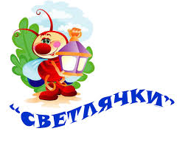
23 Март 2016 года
д/с с/п «Белочка»

Здравствуйте, дорогие читатели
газеты «Светлячки».

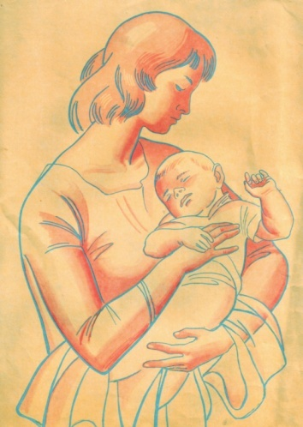8 марта это международный праздник, посвященный всем мамам мира. Цель этого прекрасного праздника — поддержать традиции бережного отношения к женщине, особо отметить значение в нашей жизни самого главного человека — матери.
Это еще и семейный праздник. Дети обязательно должны понимать, кем является для них мама и какого почтения она заслуживает. Своим рождением, жизнью, успехами мы обязаны нашим дорогим мамам. Нет ничего прекраснее и бескорыстнее материнской любви. Как солнце посылает свои лучи, согревая все живое на земле, так и любовь матери всегда согревает ребенка.
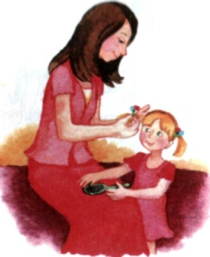
ЛИ ИТЕРАТУРНЫЙ УГОЛОК
Кто всегда со всеми ладит,
Шьёт, пирог готовит, гладит,
Никогда не отдыхает,
Ни о чём не забывает.
За плохое поругает,
* * *
Колыбельная для мамы
Мама долго хлопотала:
Все дела, дела, дела…
Мама за день так устала,
На диване прилегла.
Я её не буду трогать,
Только возле постою.
Пусть поспит она немного
Я ей песенку спою.
* * *
Пословицы о маме:
- Маменька родимая – свеча неугасимая.
- Без матушки родной и цветы нецветно растут.
- Всякой матери своё дитя мило.
- Сыр калача белее, а мать всех друзей милее.
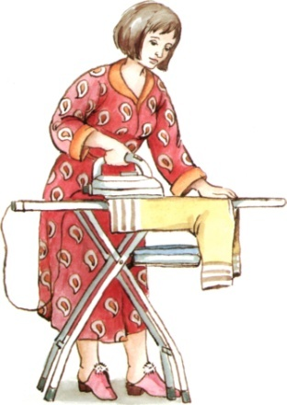
Сердце матери лучше солнца греет.
- Материнская рука на ласку, что пух, мягка.
- Материнская забота на дне моря спасет
* * *
Самое первое слово
Какое самое первое слово?
Какое самое главное слово?
Какое самое светлое слово
МА – МА
И хочется снова,
И хочется снова
Сказать его тихо,
Сказать его громко.
^ А потом сто раз простит,
Когда болен ты, не спит
Кто за всех всегда боится,
Кто всегда тобой гордится?
Отгадайте поскорей
Нашей мамы нет важней
* * *
К маме стану я поближе –
Очень я её люблю!
Жалко только, что не слышит
Мама песенку мою.
Нету песенки чудесней.
Может спеть погромче мне,
Чтобы маме эту песню
Слышно было и во сне?..
* * *
У дитя заболит пальчик, а у матери-сердце.
Кто матери не послушает, тот в беду попадет.
Береги отца и мать – других не сыщешь.
Нет милее дружка, чем родимая матушка.
При солнышке тепло, при матушке добро.
* * *
Самое важное слово ребёнка –
МА – МА.
Если читаю по букварю,
Первое слово опять говорю
Букв в нём совсем не много –
Два коротких слога:
МА – МА!
Н. Бромлей
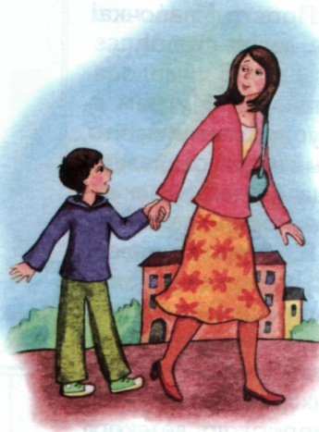
^ ПРОЧИТАЙТЕ ВАШИМ ДЕТЯМ
Мама.
Мама.
Закрой глаза, прислушайся. И ты услышишь мамин голос. Он живет в самом тебе, такой знакомый, родной. Его не спутаешь ни с одним другим голосом. Даже если станешь взрослым, всегда будешь помнить мамин голос, мамины глаза, мамины руки.
Мама.
Ты ещё не умел говорить, а мама понимала тебя без слов, угадывала, что ты хочешь, что у тебя болит. Ты ещё не умел ходить, мама носила тебя на руках. А потом мама научила тебя говорить, ходить... Мама прочла тебе первую книжку.
От мамы ты узнал имена птиц — воробей, ласточка, синица. Узнал, что у каждого цветка есть своё имя — ромашка, василёк, иван-да-марья.
На улице шёл снег. Мама протянула руку и поймала снежинку. На шерстяной варежке снежинка не таяла. Ты посмотрел и увидел чудо.
Ты думал, что снежинка — крохотный пушистый комочек, а она оказалась красивой, ровной звёздочкой. Ты наклонился, чтобы лучше рассмотреть белую звёздочку, дохнул на неё, и звёздочка исчезла. На варежке осталась капелька воды.
Первую снежинку помогла тебе увидеть мама.
Мама всегда была рядом с тобой. И всё, что ты увидел, всё, что окружало тебя, как бы началось с мамы.
С чего начинается Родина?
Я задаю себе этот вопрос и сам отвечаю на него: Родина начинается с мамы.
___________________________________________________________
Побеседуйте с ребенком о прочитанном. Скажите, какие слова автора о маме можно отнести и к Вашей маме. Помогите автору ответить на вопрос: «С чего начинается Родина?» подведите ребенка к пониманию, что мама первая открывает маленькому человеку мир, учит видеть красоту, восхищается им. А мир начинается с родного края, с земли, где он родился. Любовь к родному краю перерастёт в любовь к Родине.

Газета для родителей группы «Светлячки» Д/с с/п «Белочка» с.Курумоч
Главный редактор газеты Быкова М.А. Помощник редактора Коняева Т.В.). Издаётся один раз в месяц. Бесплатно. Дата выхода-. 23 января 2016 год

